00000000000000000000000000000000000000000000
Próximos Eventos para octubre
29 de septiembre
Venta de Pizza en el Plantel Alto
5 de octubre
Elecciones del SPC jueves
en la Biblioteca 6PM
6 de octubre
Día de Junior Achievement
Excursión de 4^{to} Grado
9 de octubre
No hay Clases
Día de Cristóbal Colón
10 de octubre
Reportes de Progreso
Grados 6^{to}-8^{vo}
11 de octubre
Reunión de Drama Booster
en la Biblioteca 6PM
12 de octubre
Último Día para Recolectar Ropa
13 de octubre
Presentación MS Cyber 2Pm
Excursión de 5^{to} Grado
17 de octubre
Día de Fotografías
Planteles Alto y Bajo
20 de octubre
Venta de Pizza en el Plantel Alto
Viernes 27/10
“Walk-a –thon” (“Caminata”)
31 de octubre
Halloween
Excursión de K2 ASD

Noticias Importantes de la Escuela Roosevelt
28 de septiembre de 2017 

Big Time News – November 1, 2016
El Valor Fundamental para octubre es la Cooperación: Un acto u ocasión de trabajar o actuar unidos por un mismo propósito o beneficio; acción conjunta.

El Rincón de la Directora

¡Bienvenidos de Regreso a Clases!

¡Feliz Octubre! Hemos tenido un sólido inicio del año escolar y todos se están adaptando a sus nuevas rutinas. Nuestro enfoque de instrucción continuará este año en la Escuela Roosevelt: involucrando a los estudiantes en conversaciones y redacciones académicas basadas en evidencia. Con nuestros estudiantes más pequeños, esto significa aprender los comportamientos de una conversación mientras que en los grados más altos, nuestros estudiantes aprenderán las habilidades para hacer una demanda (reclamo), apoyándola con evidencia y razonamiento y debatiendo esa demanda. Por favor pregúntenles a sus hijos sobre las conversaciones académicas que están teniendo en la escuela.

Desde la oficina de Caroline Myers. Nos estamos acercando a esa etapa del año cuando los resfriados, la gripe y otros virus están en su nivel más alto. Los dolores de cabeza, dolor de garganta, tos, vómitos, diarrea y otros dolores son algunos de los síntomas.
Un niño que tenga cualquiera de estos síntomas y tenga FIEBRE no debe venir a la escuela. Su hijo no puede aprender bien cuando él/ella está enfermo, y los demás estudiantes y el personal están en riesgo de enfermarse también.
Así es que por favor mantenga a su hijo(a) en casa hasta que él/ella se esté sintiendo mejor y no tenga fiebre por 24 horas, sin tomar medicinas para la fiebre. Llame a la escuela para informar al personal sobre la razón de la ausencia de su hijo(a). Si él/ella no está mejorando, por favor llame a su proveedor de cuidado médico.
¡No olvide enviar una nota!
Enfermera Escolar, Caroline Myers RN

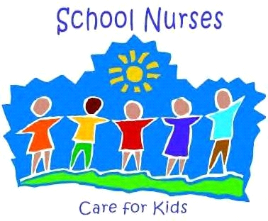

`1
¡Noticias de K1!
K1 ha tenido un gran comienzo. Nos estamos ajustando a las rutinas de los salones de clases, aprendiendo cómo hacer transiciones a lo largo del día y haciendo nuevos amigos. En las primeras semanas de la escuela leímos varios de los libros de “Bucket Filler” (“¿Haz llenado un cubo el día de hoy?”). Cada libro discute como cada uno de nosotros tenemos un cubo invisible que guarda nuestros pensamientos y sentimientos buenos. Los niños llenan sus “cubos” entre sí con “gotas” de buenas acciones a través del día… ¡y llenan nuestros cubos también! ¡La próxima semana pasaremos a nuestras Unidades Familiares y estamos ansiosos de conocer a su familia!
¡Apreciamos la relación hogar-escuela y esperamos ser parte del recorrido de aprendizaje de su hijo(a)! ¡Tendremos un año divertido lleno de aprendizaje práctico y mucha exploración!
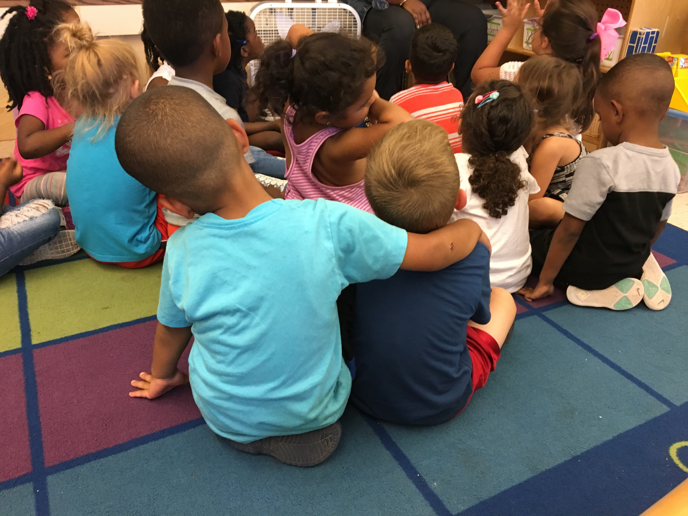
¡Marque estas fechas en su calendario!

Nuestra primera producción teatral principal de la temporada será
"The Prince and the Pauper" (“El Príncipe y el Mendigo”)
Nos presentaremos en Riverside Theatre Works del 16 al 18 de noviembre. Los boletos se pondrán a la venta el 16 de octubre en www.fdrdramaclub.brownpapertickets.com. Si usted prefiere, puede llenar un formulario impreso en la oficina principal, comenzando el 16 de octubre y reservaremos sus asientos.

Boletos para ver a los “Patriots”
¿Conoce usted a algún fanático de los Patriots?
¡No se pierda esta oportunidad de ganar
2 entradas para ver jugar a los Patriots en el Estadio Gillette!
Estamos rifando 2 entradas para el juego de los Patriots contra los Miami Dolphins
el domingo 26 de noviembre a la 1:00 pm. Los tickets cuestan $5.00 cada uno ó 3 tickets por $10.00

Usted puede comprar tickets en la oficina principal o puede enviar su solicitud con dinero en efectivo en un sobre cerrado y le enviaremos los tickets a su casa. Los fondos recaudados beneficiarán al FDR Drama Club.

Venta de Pizza
El Drama Boosters Club estará vendiendo pizza durante los 3 almuerzos en el plantel alto en las siguientes fechas: 29 de septiembre & 20 de octubre. Los estudiantes podrán comprar pizza ($2.00/rebanada), botellas de agua ($1.00 cada una) y cartones de jugos ($1.00 cada uno).
Todos los fondos recaudados beneficiarán al FDR Drama Club.

Directora, Lynda-Lee Sheridan
Asistente de la Directora, Bannet Steele
Plantel Alto: 95 Needham Road, Hyde Park, MA 02136
P: 617-635-8676
F: 617-635-8679
Plantel Bajo: 30 Millstone Road, Hyde Park, MA 02136
P: 617-635-9280
F: 617-635-9284
Por favor visite nuestra página web: bostonpublicschools.org/Roosevelt
para encontrar toda la información general sobre la escuela y las páginas web de los salones de clases. También puede mantenerse informado a través de Twitter @RooseveltK8BPS

Anote la Fecha en su Calendario
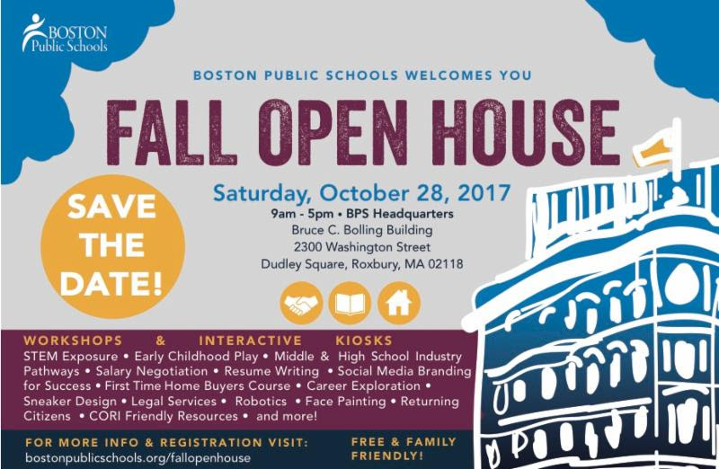

Rincón SPC 
La próxima reunión del Concilio Escolar de Padres (SPC, por sus siglas en inglés) se llevará a cabo el 5 de octubre a las 6:00 pm en el Plante Alto. En esta fecha también se llevarán a cabo nuestras Elecciones anuales para los miembros de la Junta Ejecutiva del SPC y el Concilio Escolar Interno. ¡Las siguientes posiciones están abiertas! Por favor considere involucrarse…
Junta Ejecutiva del SPC
Copresidente (2 posiciones)
Secretario (2 posiciones)
Tesorero (2 posiciones)
Concilio de Padres a Nivel de Ciudad
Representante SPED PAC (Concilio Asesor de Padres de Educación Especial)
Representante DELLAC (Comité Asesor de Aprendices del Idioma Inglés del Distrito)
Posiciones abiertas para el Concilio Escolar Interno:
2 posiciones abiertas para Representante del Concilio Escolar Interno y 1 posición abierta para un Alterno
Si desea o necesita información adicional sobre estas posiciones, por favor siéntase en libertad de enviar un correo electrónico a Pam Bellamy blish3939@hotmail.com


MARQUE LA FECHA EN SU CALENDARIO: ¡1er Intercambio Anual de la Escuela Roosevelt!

Es la época del año para limpiar el closet de sus hijos, el sótano y el garaje. Deje sus artículos a partir de ahora y hasta el 12 de octubre en el Plantel Alto (entrada detrás de la escuela) ó en el Plantel Bajo (junto a la caseta detrás de la escuela).
El jueves 12 de octubre de 3:15 pm a 5:30 pm, venga a “comprar” a la Cafetería del Plantel Alto (95 Needham Rd, HP).
Todos los artículos que no hayan sido intercambiados serán entregados a Savers para conseguir fondos que serán asignados al FDR Drama Club.
Artículos más Necesitados:
- Ropa y abrigos de niño
- Zapatos y botas de niño
- Medias/calcetines, ropa interior y pijamas de niño (se aceptan en buenas condiciones)
- Libros para niños
- Útiles escolares nuevos
Para poder hacer este evento posible, necesitamos voluntarios para ayudar a organizar y clasificar todas las donaciones, y para limpiar. ¡Cualquier tiempo que usted pueda servir como voluntario entre la 1:30 pm y 6:30 pm, el jueves 12 de octubre será enormemente apreciado! ¡Por favor póngase en contacto con Neely O’Donnell (en Facebook ó neelyod@hotmail.com) para inscribirse hoy mismo!

Actualización del 3er Grado
¡El 3er grado ha tenido un gran comienzo! Los estudiantes han estado aprendiendo las reglas y las rutinas del salón de clases y están ocupados manteniéndose organizados con la ayuda de sus carpetas, cuadernos, folders, agendas y cajas para útiles escolares. Este año le damos la bienvenida a Ms. Santiago como nuestra nueva maestra de tercer grado. Ella viene de la Escuela Tobin, donde enseñó computación a los estudiantes en los grados K-8. ¡Ms. Santiago ama enseñar y está muy contenta de estar en la Escuela Roosevelt!
Hay mucho que aprender en el tercer grado y hemos empezado con algunos temas interesantes.
En Estudios Sociales los estudiantes están aprendiendo sobre los “Wampanoags” y los peregrinos en preparación para nuestra excursión de noviembre a la Plantación Plimoth. Nuestro currículo de Matemáticas inicia con una unidad de multiplicación y estamos aprendiendo sobre cosas que vienen en grupos iguales. En ELA los estudiantes están utilizando la biblioteca del salón de clases para elegir libros para lectura independiente a medida que van avanzando de aprendiendo-para-leer a leyendo-para-aprender. ¡Esperamos tener un gran año en el tercer grado!

